鸿蒙操作系统应用与开发

实验报告

实验名称：实验三 程序开发 – 基于 ArkData 用户首选项的数据持久化程序开发
学院、专业、班级：计算机学院22级计科3班
姓名：邵国豪
学号：20222131099
日期：2025.5.24

实验三 程序开发 – 基于 ArkData 用户首选项的数据持久化程序开发

一. 实验目的
- 基于 ArkData 使用@ohos.data.preferences 接口，展示了使用首选项持久化存储数据的功能。
- 本节涉及到的知识点 ArkData 的关键 API 使用。学完本节后你应该学会 ArkData 中首选项的使用。
- 深化对用户首选项的认识：为应用提供 Key-Value 键值型的数据处理能力，支持应用持久化轻量级数据，并对其修改和查询。数据存储形式为键值对，键的类型为字符串型，值的存储数据类型包括数字型、字符型、布尔型以及这 3 种类型的数组类型。
- 本实验使用华为提供的代码进行开发。

二. 实验内容、步骤和结果

（1）实验步骤
- 代码开发：由于实验中用到了多套主题UI，实验以参考给定的代码（Preferences）为主，也可以新建项目编写代码（注意复制一份给定的UI资源）
- 代码验证调测：将项目部署在虚拟器上编译运行。
- 课后思考：

思考 1：对哪些应用来说，ArkData 是必不可少，哪些不是？

思考 2：应用升级时场景兼容性除了数据，还有哪些要思考？

思考 3：考虑分布式对象的使用场景。

（2）实验结果

步骤 1 代码开发

需要注意到的是，由于实验参考材料（实现用户首选项功能）中并没有对应的preference项目，查看代码仓库可知这是由于版本更新导致的代码重构。

进一步查询旧版本的开发者文档（通过用户首选项实现数据持久化）可以找到对应版本的项目代码仓库（Preferences），引入后有：
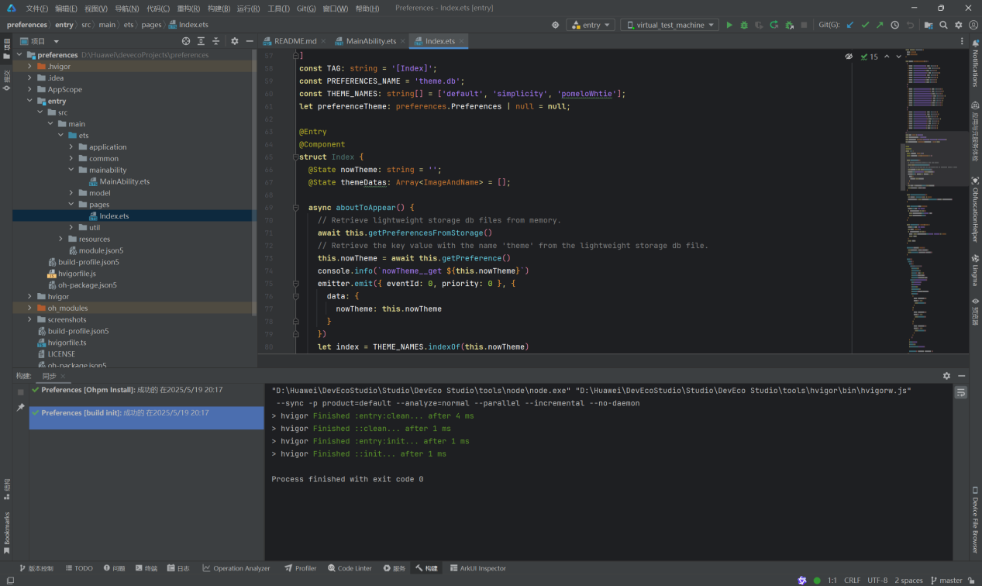

步骤2 代码验证调测：
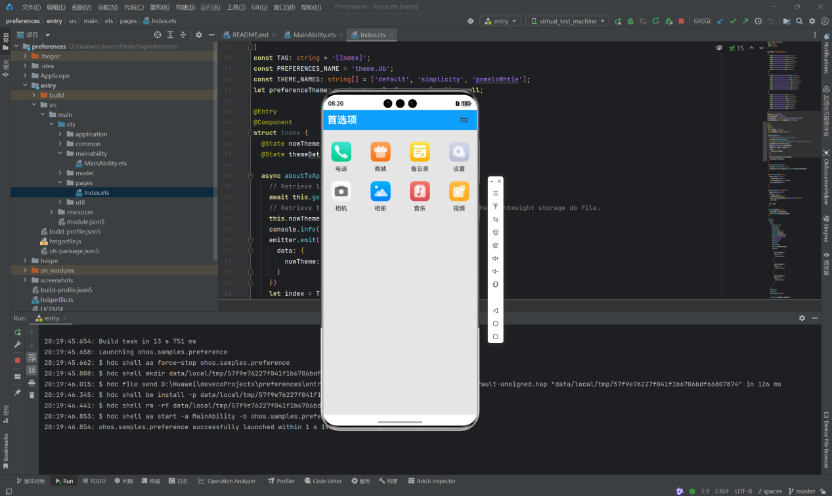
更改偏好为pomeloWhite：
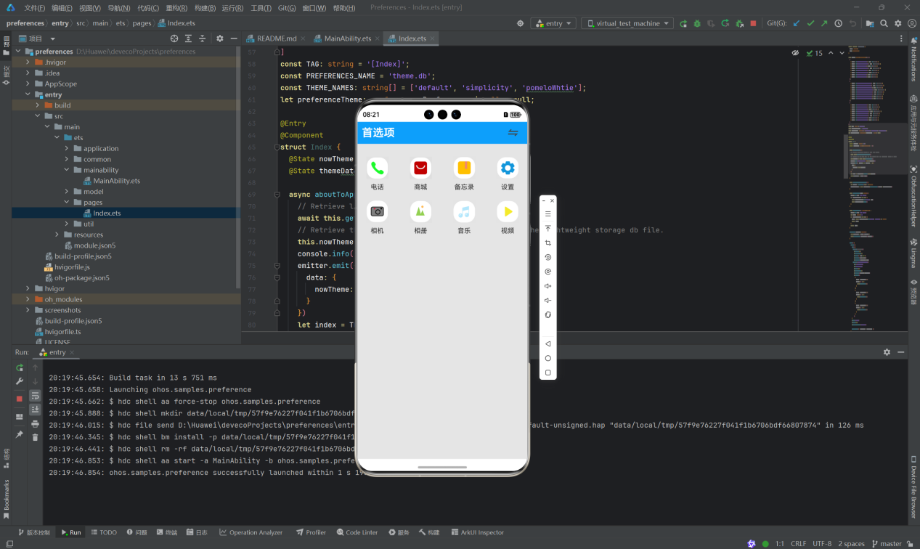
关闭后重新进入应用界面，可以看到仍保留在退出前设置的状态：
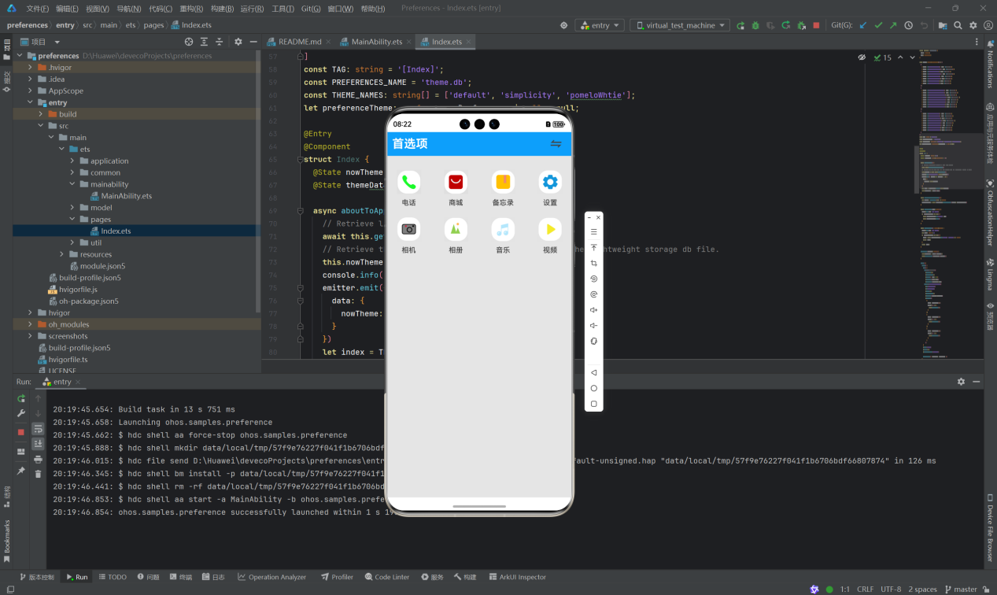

步骤3 课后思考：
思考1：对哪些应用来说，ArkData是必不可少，哪些不是？
对于轻量级数据存储需求或者需快速实现本地持久化的应用来说，ArkData必不可少。而需求为大量复杂数据或者高性能查询/事务的应用则不适用ArkData。

思考2：应用升级时场景兼容性除了数据，还有哪些要思考
还有界面适配，API 兼容，权限与依赖调整以及设备适配等问题都要思考

思考3：考虑分布式对象的使用场景
分布式对象的使用场景包括多设备协同，跨设备操作和数据共享等。

结论与分析
- 实验结论

实验实现了主题配置持久化存储，掌握首选项API核心功能，验证轻量级数据管理的可靠性。
- 结果分析

在单线程下程序运行并没有问题，但是在多线程下未必。多线程并发写入时偶现数据覆盖，需引入锁机制；分布式场景下首选项同步功能受限，需结合云数据库扩展。
- 实验感受

基于ArkData首选项实现主题切换功能，熟练运用preferences.getPreferences()创建轻量级数据库，通过put()、flush()与get()方法完成用户配置的持久化存储。

